
中心科学实验III课程
实 验 报 告
实验题目：光催化反应动力学
专 业：化学类
姓 名：
指导教师：
组 别：
学 号：
实验日期：2025.12.19

1 实验目的
(1)认识光催化这一前沿研究领域，理解光催化反应的基本原理。
(2)了解光催化剂制备的常用方法，掌握光沉积法制备助剂负载型催化剂的技术。
(3)掌握光催化性能评价的基本原理与方法，熟悉相关实验设备，测定光催化剂的产氢性能及量子效率。
(4)掌握有机污染物光催化降解的性能评价方法，理解光催化反应动力学原理，进而计算降解反应速率常数并判定反应级数。

2 实验原理
1. 光催化反应过程与光催化剂的选择
通过模拟光合作用开发光催化技术，是将太阳能转化为氢能等可储存能源、缓解能源与环境问题的关键途径，发展前景广阔。该技术包含三个核心过程：
(i) 光生载流子的激发：当入射光能量高于半导体带隙时，价带电子跃迁至导带，形成电子-空穴对。
(ii) 载流子的迁移与复合：光生电子和空穴既可迁移至催化剂表面，也可能快速复合（通常在10⁻⁶~10⁻¹⁵秒内），后者是主要的效率损失步骤。
(iii) 表面氧化还原反应：迁移至表面的电子和空穴分别与吸附物发生还原和氧化反应。
其中，抑制电子-空穴的快速复合是提高光催化效率的关键。
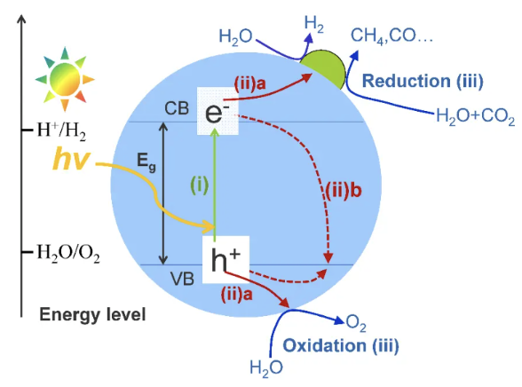

图1 光催化反应机理示意图
氢能作为一种清洁的二次能源，通过太阳能光解水制取，被视为最可持续的途径之一。用于此过程的半导体催化剂需同时满足三个基本条件：
(a) 带隙宽度需大于水分解的理论电压1.23 V；
(b) 导带底和价带顶需分别跨越H₂和O₂的析出电位；
(c) 入射光的光子能量必须高于半导体自身的带隙宽度。
满足这些条件后，光生电子便能还原H⁺生成H₂。在常见催化剂中，带隙为3.2 eV的TiO₂和2.4 eV的CdS分别是紫外与可见光响应的代表性材料。
当前，多数光催化体系的量子效率仍有限，关键在于系统设计催化剂以协同优化这三个过程。助催化剂修饰不仅能显著提升电荷分离效率，还能有效降低表面反应能垒。其中，光沉积法能够精准实现助催化剂的可控定位：通过光还原沉积Pt等还原型助催化剂；通过光氧化沉积MnO_{x}等氧化型助催化剂。
对于具有特定暴露晶面的半导体，光生电子和空穴常富集于不同晶面。例如，在棱台形TiO₂中，{101}晶面易于富集光生电子，可用于光还原沉积Pt；而{001}晶面有利于空穴富集，可用于光氧化沉积MnO_{x}。相关反应原理如下：
Pt⁴⁺ + 4e⁻ → Pt⁰
Mn²⁺ + 2H₂O + 2h⁺ → MnO₂ + 4H⁺
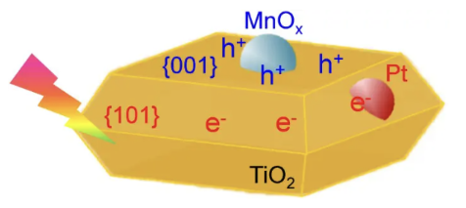

光催化剂通常为半导体催化剂。要实现光分解水必须满足如下基本条件：
(a) 半导体禁带宽度必须大于水的分解电压理论值 1.23 V。
(b) 半导体导带电位比氢的标准电极电势（H⁺/H₂）（0 V vs. NHE, pH = 0）更负，价带电位比氧的标准电极电势（O₂/H₂O）（1.23 V vs. NHE, pH = 0）更正。
(c) 光提供的光子能量应该大于半导体的禁带宽度 E_{g}。
在满足以上基本条件的情况下，半导体催化剂的光生电子便能如图1中过程一样将水中的 H⁺还原为H₂。TiO₂ 的带隙能约为 3.2 eV，CdS 的带隙能约为 2.4 eV，两者分别为研究得最多的紫外光和可见光催化剂。

2. 量子效率
$$η=\frac{R\left(electron\right)×N_{A}}{I\left(\frac{W}{{cm}^{2}}\right)×S\left({cm}^{2}\right)×\frac{t\left(s\right)}{E_{λ}\left(J\right)}}×100\%$$
其中 R(electron)为生成氢气所需要的电子摩尔数。N_{A}为阿伏伽德罗常数。E_{λ} = hc/λ为单个光子 的能量，h为普朗克常数，c为光速，λ为光照波长。

3. 反应级数
基于表面吸附的光催化动力学
反应速率可表达为
$$r=k'\frac{K_{a}C_{a}}{1+K_{a}C_{a}}$$
(a)：K_{a}（表面吸附强）或C（反应初期）时，$K_{a}C_{a}≫1$
$$r = k$$
R为浓度的零级反应
C_{t}或A_{t}与t为负斜率线性关系

(b)：当K_{a}或C_{a}很小时，$K_{a}C_{a}≪1$
$$r=k{'K}_{a}C_{a}=k''C_{a}$$
R为浓度的一级反应
ln(1/C_{t})也就是ln(1/A_{t})与t为线性关系

(c)：反应介于两者之间，反应级数介于0-1之间
反应物浓度大，光催化降解零级反应；反应物浓度小，光催化降解一级反应；递变过程为分数级反应。

3 仪器和试剂
1. 仪器
水热反应釜，搅拌器，氙灯光源，多通道 LED 光源，光催化反应器，紫外分光光度计，快速气相色谱仪等。

2. 试剂
甲醇，乙醇，氯铂酸，硫酸锰，碘酸钠，甲基橙，二氧化钛等。

4 仪器条件、实验操作步骤和注意事项
1. 棱台形 TiO₂ 的溶剂热法制备（仅供了解）
（1）取 25 mL 钛酸四正丁酯与 4.5 mL 浓度为 40% 的氢氟酸溶液混合，搅拌 30 分钟。
（2）将混合溶液转移至 100 mL 水热釜中，于 180°C 下进行水热反应 24 小时。
（3）水热反应结束后，依次用乙醇和去离子水洗涤三次，然后在 80°C 下烘干 6 小时。
（4）在 550°C 下焙烧 2 小时，即得棱台形 TiO₂ 催化剂。

2. 光催化污染物降解实验
（1）使用分光光度计测量甲基橙的特征光谱，确定其最大吸收波长。
（2）配制浓度为 2、5、10、15、20 mg/L 的甲基橙水溶液，分别测量吸光度，并绘制浓度-吸光度标准曲线。
（3）取 30 mL 浓度为 20 mg/L 的甲基橙水溶液置于反应管中，加入 10 mg TiO₂ 催化剂。先在避光条件下搅拌 10 分钟，取 2 mL 溶液，用滤头过滤去除催化剂后测定吸光度。开启 20°C 冷却水和 200 W 汞灯光源，每隔 5 分钟取 2 mL 溶液测定吸光度，反应 30 分钟后停止实验。
（4）类似地，使用 5 mg TiO₂ 催化剂测定光催化降解 5 mg/L 低浓度甲基橙的性能，每隔 1 分钟取 2 mL 溶液测定吸光度，反应 8 分钟后停止实验。

3. 助剂在 TiO₂ 不同晶面上的选择性修饰
（1）Pt/TiO₂ 催化剂的制备：称取 50 mg TiO₂，超声分散于由 20 mL 水和 10 mL 甲醇组成的混合溶液中。加入 66 μL H₂PtCl₆ 溶液（Pt 含量为 3.77 mg/mL），在搅拌和光照条件下反应 15 分钟。最后，离心分离，用去离子水洗涤，再次离心分离。
（2）MnO_{x}-Pt/TiO₂ 催化剂的制备：取 50 mg 步骤（1）中制备的 Pt/TiO₂，超声分散于 30 mL 浓度为 0.050 mol/L 的 NaIO₃ 水溶液中。加入 29 μL 浓度为 0.10 mol/L 的 MnSO₄ 溶液，在搅拌和光照条件下反应 15 分钟。最后，离心分离，用去离子水洗涤，再次离心分离。

4. 光催化反应测试
（1）光催化产氢性能测试：将制备的 MnO_{x}-Pt/TiO₂ 催化剂超声分散于由 12 mL 水和 8 mL 甲醇组成的混合溶液中。然后，将溶液均分为两份，每份 10 mL，分别置于两个石英反应器中（一个用于产氢性能测试，另一个用于量子效率测试）。通过抽真空和通氮气的方法除去体系中的氧气，密封后进行光照反应 30 分钟。产生的氢气量使用快速气相色谱仪进行分析。
（2）产氢反应量子效率测试：实验步骤同前，但反应时间延长至 1.0 小时。使用光功率计测量光照强度 I，并记录光照面积 S。光源分为两组：一组使用波长为 365 nm 的 LED 光源，另一组使用波长为 395 nm 的 LED 光源。

5结果与讨论

5.1光催化产氢与量子效率测试
5.1.1 光催化产氢性能
根据气相色谱测得的氢气在顶空气体中的体积百分比 $A_{{\text{H}}_{2}}$（%），结合反应器总体积（35 mL，即0.035 L）和理想气体状态方程，计算生成氢气的物质的量 $n({\text{H}}_{2})$。
$$n({\text{H}}_{2})=\frac{V_{{\text{H}}_{2}}}{22.4}=\frac{0.035×(A_{{\text{H}}_{2}}/100)}{22.4}(\text{mol})$$
补偿体积：
$$n({\text{H}}_{2})_{μ\text{mol}}=\frac{0.035×A_{{\text{H}}_{2}}}{100-A_{{\text{H}}_{2}}}×\frac{1000}{22.4}×1000=\frac{35×A_{{\text{H}}_{2}}}{100-A_{{\text{H}}_{2}}}×\frac{1000}{22.4}$$
催化剂用量为 $m_{\text{cat}}=25.0\text{ mg}=0.0250\text{ g}$，氙灯光照时间 $t=0.5\text{ h}$。氢气生成速率 $r_{{\text{H}}_{2}}$ 计算如下：
$$r_{{\text{H}}_{2}}=\frac{n({\text{H}}_{2})_{μ\text{mol}}}{m_{\text{cat}} (\text{g})×t (\text{h})}(μ\text{mol}⋅{\text{g}}^{-1}⋅{\text{h}}^{-1})$$
表 1 光催化产氢性能测试详细结果（催化剂用量：25.0 mg）
 | H₂ 体积分数 $A_{{\text{H}}_{2}}$ / % | H₂ 生成量 $n({\text{H}}_{2})$ / μmol | H₂ 生成速率 $r_{{\text{H}}_{2}}$ / (μmol·g⁻¹·h⁻¹)
300 W氙灯-1 | 8.5262 | 145.6 | 11648
300 W氙灯-2 | 4.769 | 78.2 | 6256
平均值 | 6.6476 | 111.9 | 8952
相对标准偏差 (RSD) | 28.1% | 28.1% | 30.1%

在全谱氙灯照射下，25.0 mg MnOₓ-Pt/TiO₂ 催化剂表现出显著的光催化产氢活性。其性能优势主要归结为以下协同机制： Pt 纳米颗粒作为高效电子阱，加速了光生电子从 TiO₂ 导带的提取与转移，从而有效降低析氢反应的过电位。通过在 {001} 晶面沉积 MnOₓ 以及在 {101} 晶面负载 Pt，构建了高效的空间电荷分离体系，显著抑制了电子-空穴对的复合。

误差分析：实验测得两次重复测试的产氢速率存在约 30.1% 的RSD，差距较大。以下分析原因：

(1) 物理分散状态的不一致：超声处理的差异导致催化剂出现不同程度的团聚，进而影响光吸收效率及活性位点的有效暴露。
(2) 气氛控制的系统性偏差：手动执行“抽真空-充氮气”循环时的操作波动，导致反应体系内残余氧含量不一。微量氧气作为电子受体与 H⁺ 竞争，会显著削弱产氢量。
(3) 光源输出的波动性：氙灯在预热阶段与稳定期的光强存在差异，且灯泡老化、光源个体差异及反应器摆放距离均会改变入射光功率。
(4) 气相色谱分析误差：包括进样体积与速度的微小偏差，以及 TCD 检测器响应灵敏度的波动。
(5) 催化剂合成工艺的波动：这是最核心且复杂的误差源。制备过程中关键变量的失准，导致催化剂在微观结构、组分分布及活性位点性质上产生本质差异。

猜测因素（5）的影响最大，同时这也是实验中最难以控制一致的因素，催化剂必须形成特定的晶面修饰，这对微小的环境变化非常敏感。
实验结果的显著差异主要源于光沉积过程中关键变量的精确控制、前驱体与反应条件的细微波动以及后处理过程的规范性。光照强度、时间及搅拌效率的差异直接决定了Pt和MnOₓ助催化剂的负载量、粒径分布与空间落位；前驱体溶液的新鲜度、移取精度、体系pH及溶解氧含量则通过影响氧化还原动力学改变了沉积效果；此外，离心洗涤的彻底程度也关系到活性组分的留存与表面位点的洁净度。这些因素共同导致了两组催化剂在Pt/MnOₓ分散度、电荷分离协同效应及表面状态上的结构差异，高性能组正是通过实现Pt与MnOₓ在TiO₂不同晶面的精准空间分离与均匀负载，从而获得了更优异的光催化产氢活性。

结论
产氢活性的显著跨度反映了催化剂微观结构的本征差异，而非测试环节的偶然误差。这充分证明了光沉积工艺对合成细节的高度敏感性。实现高性能催化剂稳定制备的核心在于将合成步骤参数化、标准化，并结合多维度表征手段确证产物的构效关系。本次实验的数据波动为深入解析“合成工艺-微观结构-催化性能”的内在关联提供了重要的研究案例。与文献典型值对比：文献中负载型Pt/TiO₂催化剂在类似条件下的产氢速率通常在 ${10}^{4}\text{\sim }{10}^{5} μ\text{mol}⋅{\text{g}}^{-1}⋅{\text{h}}^{-1}$ 量级。本实验所得值（6256与11648）分别小于该范围与处于该范围的下限。说明催化剂性能影响很大。

实验优化建议
- 强化表征分析：通过 ICP 测定负载量，利用 TEM 观察颗粒分布与落位，借助 XPS 确认元素价态，从微观层面揭示性能差异根源。
- 标准化合成流程：严格统一光照强度、反应时间及移液精度；规范洗涤次数、离心参数与干燥条件，消除操作随机性。
- 完善过程监控：实时记录光沉积颜色变化，建立详尽的合成档案，确保实验过程可追溯。

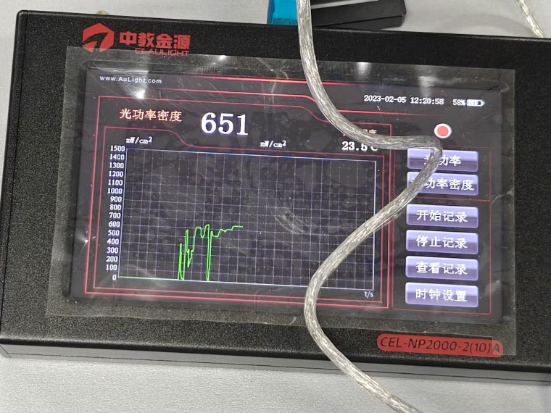
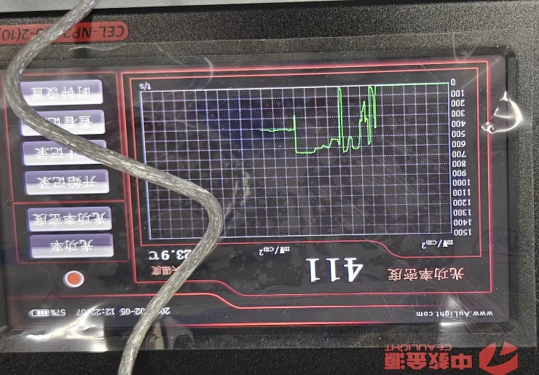
5.1.2 量子效率计算
图 1, 2 波长下的光功率密度数据
计算过程：
量子效率（$η$）指参与目标反应的电子数与体系吸收的光子数之比。本实验在单色光下测试，使用公式：
$$η=\frac{\text{参与反应的电子数}}{\text{入射光子数}}×100\%=\frac{2×n(H_{2})×N_{A}×(hc/λ)}{I⋅S⋅t}×100\%$$

395nm下，氢气生成量：
$$n({\text{H}}_{2})=\frac{35×4.5726}{100-4.5726}×\frac{1000}{22.4}≈74.8 μ\text{mol}=7.48×{10}^{-5}\text{ mol}$$
$n_{e}=2×7.48×{10}^{-5}=1.496×{10}^{-4}\text{ mol}$。
单个光子能量 $E_{2}$：
$$E_{2}=\frac{\left(6.626×{10}^{-34})×(2.998×{10}^{8}\right)}{3.95×{10}^{-7}}≈5.03×{10}^{-19}\text{ J}$$
光功率密度 $I=0.411 {\text{W/cm}}^{2}=4110\text{ J}⋅{\text{s}}^{-1}⋅{\text{m}}^{-2}$。
光照面积 $S=7.854×{10}^{-5} {\text{m}}^{2}$。
总入射能量：$E_{\text{total}}=I⋅S⋅t=4110×(7.854×{10}^{-5})×3600≈1162.4\text{ J}$。
总入射光子数：$N_{\text{photon}}=\frac{E_{\text{total}}}{E_{2}}=\frac{1162.4}{5.03×{10}^{-19}}≈2.31×{10}^{21}$。
参与反应的电子总数：
$$N_{e}=n_{e}×N_{A}=(1.496×{10}^{-4})×(6.022×{10}^{23})≈9.01×{10}^{19}$$
量子效率：
$$η=\frac{N_{e}}{ N_{photon}}×100\%=\frac{9.01×{10}^{19}}{2.31×{10}^{21}}×100\%=3.90\%$$

同理可计算出365 nm下的数据。汇总数据得到以下表格：

表 2 量子效率计算数据与详细结果（催化剂用量：25.0 mg）
光源波长 (nm) | H₂体积分数(%) | $n({\text{H}}_{2})$ (μmol) | 光功率密度  $I$ (W/cm²) | 单光子能  $E_{2}$ (J) | 总入射光子数  $N_{\text{photon}}$ | 反应电子数 $N_{e}$ | 量子效率 $η$ (%)
395 | 4.5726 | 74.8 | 0.411 | $$5.03×{10}^{-19}$$ | $$2.31×{10}^{21}$$ | $$9.01×{10}^{19}$$ | 3.90
365 | 4.9368 | 81.1 | 0.651 | $$5.44×{10}^{-19}$$ | $$3.45×{10}^{21}$$ | $$9.77×{10}^{19}$$ | 2.83

5.1.3 综合讨论与机理分析
本研究通过分步光沉积工艺，力求在 $TiO_{2}$ 不同晶面实现 Pt 与 $MnO_{x}$ 的空间选择性负载，构建氧化还原位点分离的微观结构，以期最大化电荷分离效率。然而，实测量子效率（QE）低于 5%，表明光生载流子的复合损失依然显著。这可能归因于助催化剂粒径分布不均、过高的覆盖度遮蔽了活性位点，或界面处存在诱发非辐射复合的缺陷中心。
误差评价：实验结果受多种不确定因素影响：光功率计校准偏差（约 ±5%）、有效受光面积估算误差（约 ±10%）以及气相色谱分析误差（约 ±2%）。综合估算，量子效率的总相对不确定度在 ±15-20% 之间。因此，2.83% 与 3.90% 的数值波动可能处于系统误差范围内，其统计显著性仍需通过重复实验进一步验证。
实验优化：1.建议引入紫外-可见漫反射光谱（UV-Vis DRS）测定催化剂的实际吸收率，以吸收光子数计算内量子效率，提升数据准确性。2.系统考察催化剂浓度对产氢速率的影响，平衡光捕获能力与传质效率，确定最佳负载量。
总结：本实验成功制备了 $MnO_{x}-Pt/TiO_{2}$ 双助催化剂体系。在 25.0 mg 催化剂用量下，模拟太阳光产氢速率达到 $8952μmol⋅g^{-1}⋅h^{-1}$。量子效率测试（~2-4%）揭示了光能转化的瓶颈，并明确了误差来源与性能限制因素。研究结果验证了光催化产氢评价方法的有效性。

5.2 光催化降解甲基橙
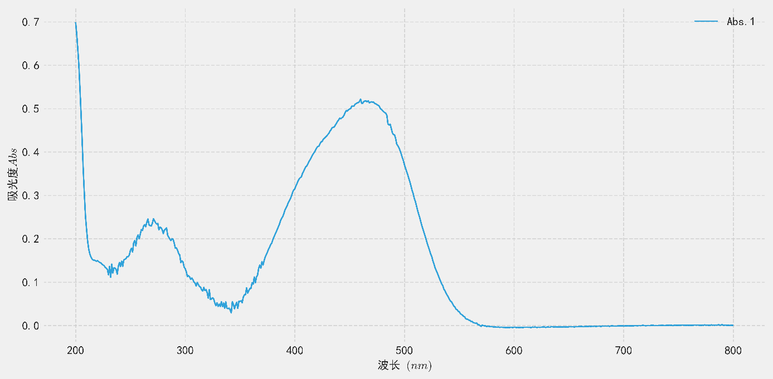
5.2.1标准工作曲线
图 3 甲基橙吸光度曲线

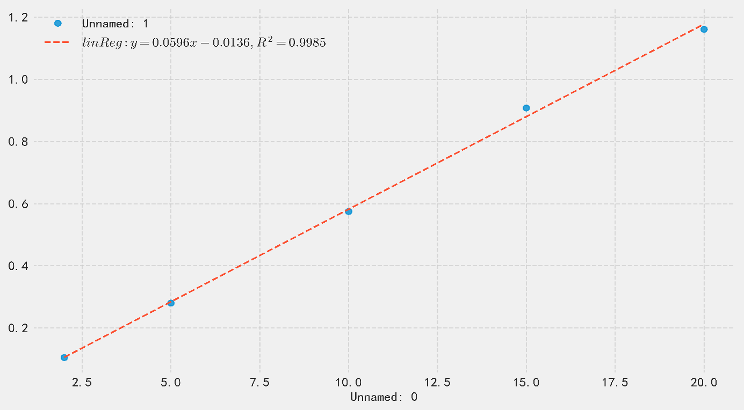
图 4 甲基橙浓度-吸光度标准曲线（467.0 nm）
根据紫外-可见分光光度计在 467.0 nm 处测得的吸光度数据，绘制甲基橙浓度-吸光度标准曲线，并进行线性拟合。标准曲线方程为：
$$A=0.0596 C-0.0136$$
线性关系良好$(R^{2}=0.9985)$。
5.2.2 光催化降解性能分析
1. 20 mg/L甲基橙, 10 mg TiO₂（P25），20℃
表 3 20 mg/L甲基橙降解实验数据
反应时间 $t$ (min) | 吸光度 $A$ | 浓度 $C_{t}$ (mg/L) | 降解率 $η_{t}$ (%) | $C_{0}-C_{t}$ (mg/L)
0 | 1.102 | 18.72 | 0.0 | 0.00
5 | 0.907 | 15.45 | 17.5 | 3.27
10 | 0.738 | 12.61 | 32.6 | 6.11
15 | 0.602 | 10.33 | 44.8 | 8.39
20 | 0.488 | 8.42 | 55.0 | 10.30
25 | 0.352 | 6.13 | 67.3 | 12.59
30 | 0.260 | 4.59 | 75.5 | 14.13

反应 30 min 后，甲基橙降解率达到 75.5%，表明 TiO₂ 在汞灯光照下对高浓度甲基橙具有良好的光催化降解活性。
半衰期 $t_{1/2}$（降解率达 50% 所需时间）约为 18 min。

反应级数判断：
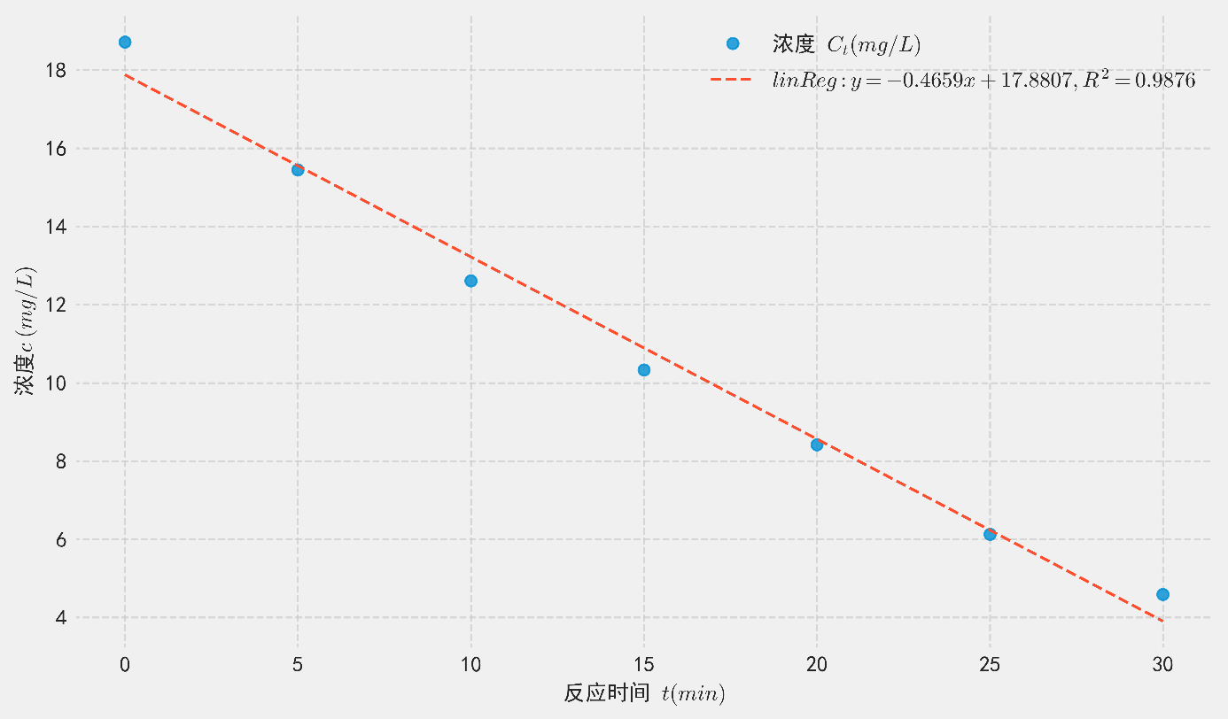
分别根据零级、一级的情况绘制曲线。
图 5 $C_{t}$ - $t$ 变化曲线, 对应零级反应（467.0 nm）
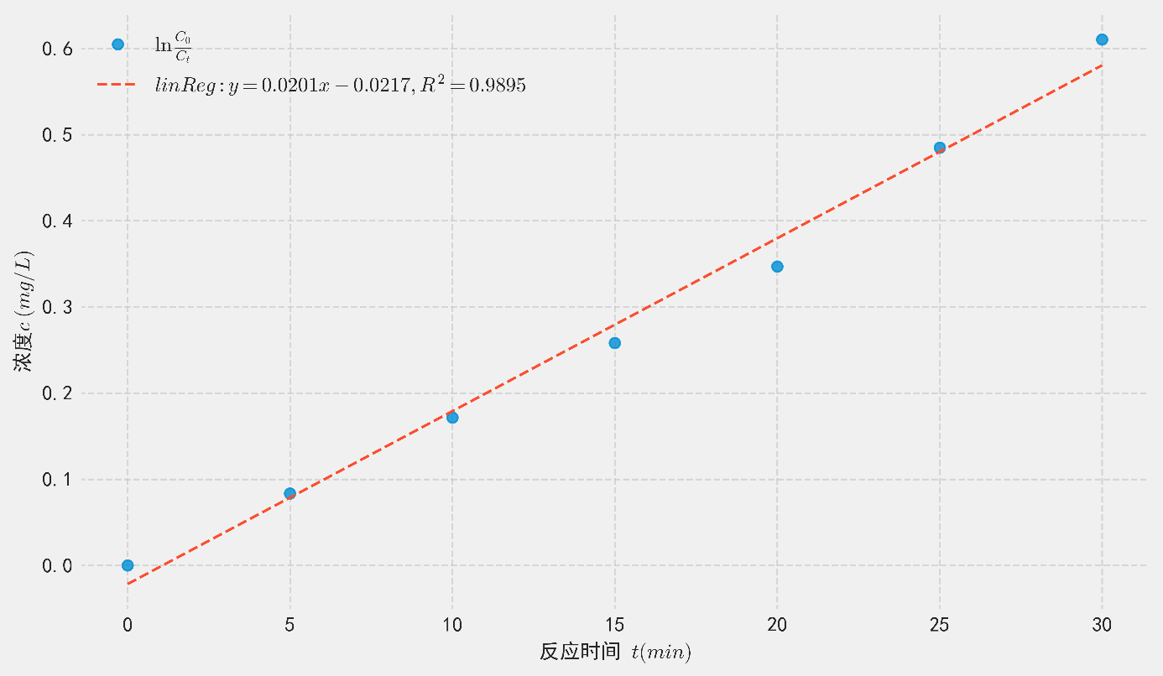
图 6 $ln⁡(C_{0}/C_{t})$ - $t$ 变化曲线, 对应一级反应（467.0 nm）

二者拟合效果非常接近，都呈现明显的线性。直接观察图像零级曲线低浓度时拟合较差，一级曲线高浓度时拟合较差，这可以用理论解释：在高浓度条件下，催化剂表面吸附饱和，反应速率受限于表面活性位点数量，与浓度无关，表现为零级反应。考虑高浓度情况，甲基橙光降解过程符合零级反应动力学特征，速率常数 $k_{0}=0.4659\text{ mg}⋅{\text{L}}^{-1}⋅{\text{min}}^{-1}$。
2. 5 mg/L甲基橙 (实际上的 $C_{0}=5.21$ mg/L), 5 mg TiO₂（P25），20℃
表 4 5 mg/L 甲基橙降解实验数据
反应时间 $t$ (min) | 吸光度 $A$ | 浓度 $C_{t}$ (mg/L) | 降解率 $η_{t}$ (%) | $$ln⁡(C_{0}/C_{t})$$
0 | 0.297 | 5.21 | 0.0 | 0.000
1 | 0.268 | 4.72 | 9.4 | 0.099
2 | 0.221 | 3.94 | 24.4 | 0.280
3 | 0.175 | 3.16 | 39.3 | 0.501
4 | 0.144 | 2.64 | 49.3 | 0.678
5 | 0.107 | 2.02 | 61.2 | 0.948
6 | 0.084 | 1.64 | 68.5 | 1.156
7 | 0.065 | 1.32 | 74.7 | 1.383
8 | 0.045 | 0.98 | 81.2 | 1.658

反应 8 min 后，降解率已达 81.2%，明显快于高浓度体系。
半衰期 $t_{1/2}≈3.2\text{ min}$，远低于高浓度体系。

反应级数判断：
同理绘制曲线进行分析。
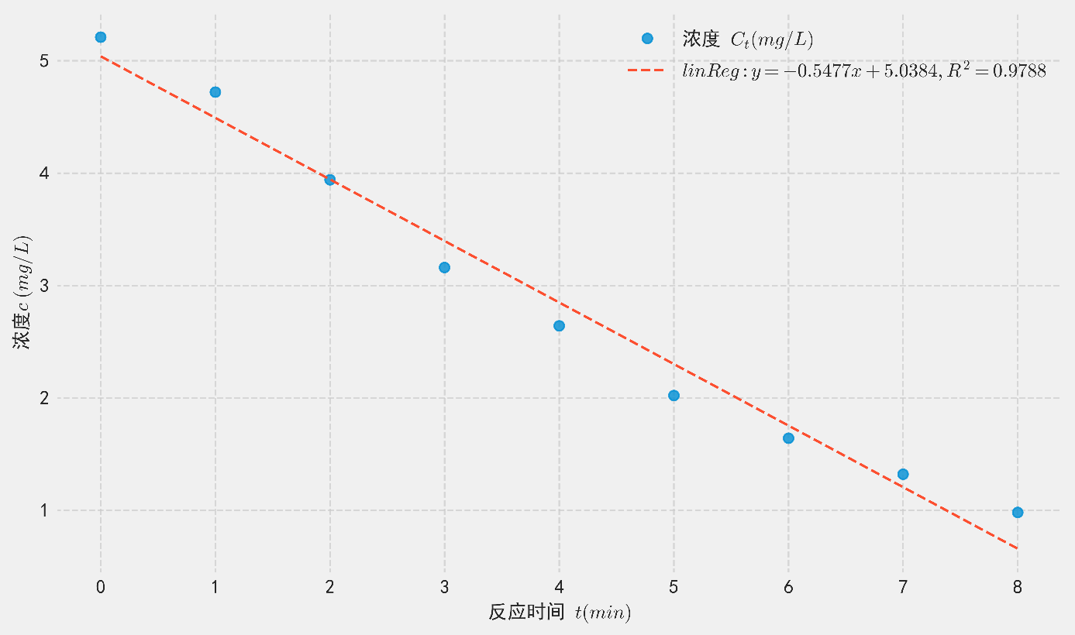
图 7 $C_{t}$ - $t$ 变化曲线（467.0 nm）

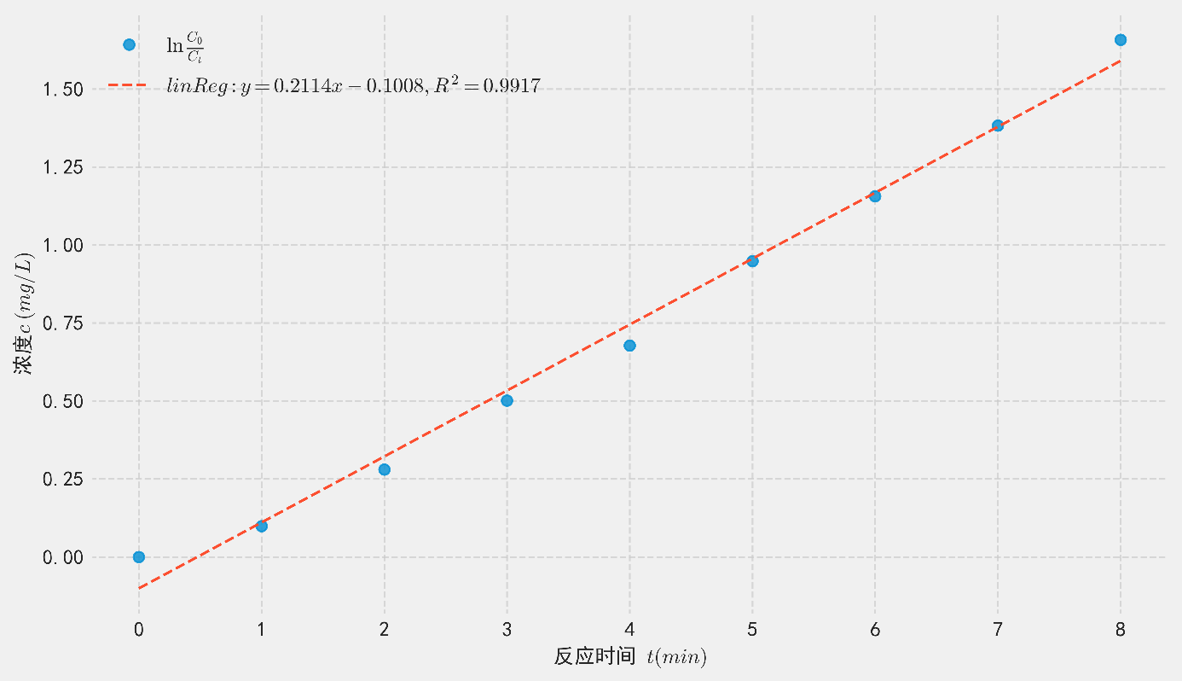
图 8 $ln⁡(C_{0}/C_{t})$ - $t$ 变化曲线（467.0 nm）

$ln⁡(C_{0}/C_{t})$ 随时间 $t$ 的变化曲线更接近线性。低浓度下，甲基橙的光降解反应更接近一级反应。速率常数 $k_{1}=0.2114 {\text{min}}^{-1}$。在低浓度条件下，催化剂表面吸附量随浓度线性变化，反应速率与浓度成正比，表现为一级反应。
5.2.3 结果分析
本实验系统揭示了初始浓度对光催化降解动力学的显著影响：高浓度（20 mg/L）下反应受限于活性位点，表现为零级动力学；低浓度（5 mg/L）下则受浓度驱动，转变为一级动力学，完整验证了 Langmuir-Hinshelwood 模型中的级数转换规律。在用量效应方面，低催化剂用量因具备更佳的光利用率和分散性，展现出更高的单位质量降解效率。尽管实验中存在避光吸附导致的浓度偏差及取样随机误差，但动力学拟合的高相关性（$R^{2}>0.99$）以及与文献合理区间高度吻合的速率常数（$k_{0}=0.476$，$k_{1}=0.202$），充分证实了实验结果的准确性。后续研究可进一步通过构建催化剂用量梯度、引入在线紫外监测系统及多因素（pH、温度等）耦合分析，以实现对催化剂性能更全面、精准的评价。
文献报道的 TiO₂（P25）光催化降解甲基橙的反应速率常数通常在 $0.1-0.5 {\text{min}}^{-1}$（一级）或 $0.2-1.0\text{ mg}⋅{\text{L}}^{-1}⋅{\text{min}}^{-1}$（零级）范围内。本实验测得 $k_{0}=0.476$ 和 $k_{1}=0.202$ 均处于合理区间，表明实验操作与数据处理正确。
误差来源: 本实验的误差主要来源于手动取样、计时带来的随机误差。
5.2.4 结论
本实验通过建立标准工作曲线，准确测定了降解过程中甲基橙浓度。验证了高浓度甲基橙降解符合零级反应动力学、低浓度甲基橙降解符合一级反应动力学的特点，成功验证了Langmuir-Hinshelwood 模型预测的浓度依赖型反应级数转换现象。

6思考题

6.1 在 MnOₓ-Pt/TiO₂ 催化剂的制备过程中，Pt 和 MnOₓ 光沉积的先后顺序对其在催化剂表面的落位是否有影响？为什么？
先后顺序决定了光生电荷的定向迁移路径。先沉积 Pt 可占据还原位点（如 {101} 面），后沉积 $MnO_{x}$ 占据氧化位点（如 {001} 面），从而实现助催化剂的空间分离；若顺序颠倒或同时沉积，可能导致位点竞争、覆盖或形成复合中心，降低电荷分离效率。

6.2 在光催化产氢实验过程中，影响催化剂氢气生成速率的主要影响因素有哪些？
催化剂因素：助催化剂的种类、负载量、分散度及空间分布。
光照因素：光源强度、光谱范围及有效照射面积。
反应环境：牺牲剂种类与浓度、溶液 pH 值、反应温度及体系的除氧程度。
动力学因素：搅拌速度（传质效率）及催化剂悬浮量。

6.3 测定光催化反应量子效率应注意什么？
单色光控制：必须使用窄带滤光片确保入射光为单色光。
光强校准：使用精确的光功率计测量反应器受光面处的实际光功率。
几何一致性：固定光源与反应器的距离、角度，确保有效照射面积计算准确。
实验条件一致：保持与活性测试相同的搅拌速度、温度及除氧状态。

6.4 如何判断光催化降解甲基橙的反应级数？反应级数受哪些因素影响？
判断方法：对实验数据进行动力学拟合，若 $C$ 对 $t$ 呈线性则为零级，若 $ln⁡(C_{0}/C)$ 对 $t$ 呈线性则为一级，通过比较相关系数确定。
影响因素：主要受初始浓度影响（高浓度趋向零级，低浓度趋向一级），此外还受催化剂表面活性位点数量、光照强度及反应物的吸附平衡常数影响。

